TRƯỜNG ĐẠI HỌC BÁCH KHOA HÀ NỘI

VIỆN CÔNG NGHỆ THÔNG TIN VÀ TRUYỀN THÔNG



**Software requirement specification**

**Đồ án các công nghệ xây dựng hệ thống thông tin - IT4421**

**Đề tài: Hệ thống thu phí tại các điểm đỗ xe công cộng - Parking Fee**

**Giáo viên hướng dẫn: TS. Đào Thành Chung**

**Nhóm sinh viên thực hiện:**

Trần Văn Hiếu 20151369

Phan Tuấn Anh 20150157

Tạ Thị Minh Huyền 20151749

Đào Văn Nghĩa 20152644

**Mã tài liệu: SRS-v3.1**

**Hà Nội, Tháng 10 năm 2018**

Mục lục

CHƯƠNG I: GIỚI THIỆU 3

CHƯƠNG 2: MÔ TẢ HỆ THỐNG 4

CHƯƠNG 3: PHÂN TÍCH YÊU CẦU PHẦN MỀM 5

3.1. Chức năng 5

3.1.1. Biểu đồ Usecase tổng quát 5

3.1.2. Danh sách tác nhân 5

3.1.3. Danh sách use case 6

3.1.4. Đặc tả use case 6

3.2. Tính tiện dụng 13

3.3. Độ tin cậy 14

3.4. Yêu cầu ràng buộc 14

3.5. Thông tin khác 14

# CHƯƠNG I: GIỚI THIỆU

**1.1. Mục đích**

* Đây là tài liệu đặc tả yêu cầu hệ thống thu phí gửi/đỗ xe ô tô công cộng - Parking Fee
* Tài liệu này sử dụng cho nhóm phát triển hệ thống, bảo trì, nhà quản lý hệ thống gửi xe và các thầy cô kiểm tra, đánh giá đồ án môn học.
* Mục đích cụ thể của tài liệu:

1. Tài liệu này chỉ ra các yêu cầu của hệ thống một cách chi tiết, đồng thời được mô hình hóa và đặc tả một cách chi tiết. Dựa vào đây các nhà phát triển có thể xây dựng hệ thống một cách hoàn chỉnh, bảo trì khi cần thiết. Giúp cho việc thiết kế tốt nhất có thể.
2. Tài liệu được cung cấp các đặc tả về hệ thống, hỗ trợ trong quá trình vận hành hệ thống.
3. Tài liệu này mô tả tổng quát nhất các chức năng của hệ thống, sẽ thuận lợi cho việc kiểm soát tiến độ phát triển của dự án.

**1.2. Phạm vi dự án**

Hệ thống giúp cho việc thanh toán diễn ra minh bạch, nhanh gọn, tránh thất thoát doanh thu, đơn giản dễ quản lý. Hệ thống góp phần hiện đại hóa đô thị bắt kịp tốc độ phát triển của công nghệ. Không gây phiền hà cho người gửi xe cũng như quản lý các bãi đỗ dọc các tuyến phố một cách đơn giản nhất.

**1.3. Tài liệu tham khảo**

**1.4. Các từ viết tắt**

# CHƯƠNG 2: MÔ TẢ HỆ THỐNG

* 1. **Các chức năng chính**
* Đăng ký
* Đăng nhập
* Đăng kí đỗ xe
* Quét mã QR khu vực đỗ xe
* Quản lý thông tin khu đỗ xe
* Thống kê khu đỗ xe
  1. **Các tác nhân chính**
* Người dùng (người đỗ xe)
* Quản lý khu vực đỗ xe

# CHƯƠNG 3: PHÂN TÍCH YÊU CẦU PHẦN MỀM

## 3.1. Chức năng

### 3.1.1. Biểu đồ Usecase tổng quát

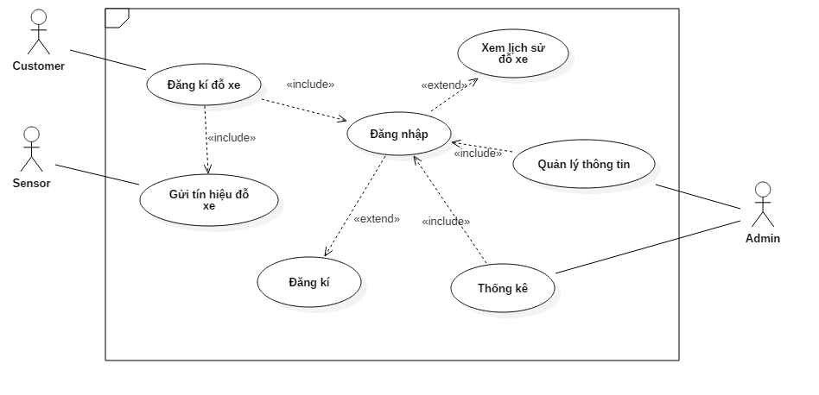

*Biểu đồ use case tổng quát*

### 3.1.2. Danh sách tác nhân

|  |  |  |
| --- | --- | --- |
| STT | Tên tác nhân | Mô tả |
| 1 | Người dùng | Là người gửi xe vào khu vực trông giữ xe |
| 2 | Quản lý | Là người quản lý hệ thống, bao gồm: thông tin các vị trí trống, đã gửi, thông tin xe tại các ô, doanh thu. |
| 3 | Cảm biến | Là cảm biến được gắn tại các vị trí đỗ xe tại bãi đỗ |

### 3.1.3. Danh sách use case

|  |  |  |  |
| --- | --- | --- | --- |
| Use case ID | Tên use case | Mô Tả | Tác nhân tham gia |
| UC01 | Đăng ký | Ca sử dụng cho phép người dùng đăng ký tài khoản để sử dụng dịch vụ | Người dùng (khách hàng) |
| UC02 | Đăng nhập | Ca sử dụng cho phép người dùng đăng nhập vào hệ thống quản lý bãi đỗ xe (với quản lý) và đăng nhập vào hệ thống gửi xe (với khách hàng) | Quản lý, người dùng |
| UC03 | Đăng ký đỗ xe | Ca sử dụng cho phép người dùng hoàn thành đăng kí đỗ xe tại điểm đỗ | Người dùng |
| UC04 | Quản lý thông tin khu vực | Ca sử dụng cho phép người dùng xem thông tin khu vực bãi đỗ xe | Quản lý |
| UC05 | Thống kê khu vực đỗ xe | Ca sử dụng cho phép người quản lý thống kê các thông tin về khu vực đỗ xe theo thời gian và theo khu vực bãi đỗ | Quản lý |
| UC06 | Xem lịch sử đỗ xe | Ca sử dụng cho phép người dùng xem lại lịch sử đỗ xe của mình | Người dùng |
| UC07 | Gửi tín hiệu đỗ xe | Ca sử dụng cho phép cảm biến gửi thông tin có xe đỗ tại vị trí đặt cảm biến | Cảm biến |

### 3.1.4. Đặc tả use case

#### 3.1.4.1. Usecase Đăng ký

|  |  |
| --- | --- |
| Use case ID | UC01 |
| Tên use case | Đăng ký |
| Tên tác nhân | Người dùng |
| Mô tả | Ca sử dụng cho phép người dùng đăng ký tài khoản để sử dụng dịch vụ |
| Điều kiện tiên quyết | Người dùng đã truy cập vào hệ thống |
| Hậu điều kiện | Không có |
| Luồng sự kiện chính | 1. Ca sử dụng bắt đầu khi người dùng chọn button “Đăng ký” 2. Hệ thống hiển thị giao diện đăng ký. 3. Hệ thống nhận thông tin đăng ký và lưu vào cơ sở dữ liệu. 4. Thông báo xác nhận cho người dùng |
| Luồng sự kiện phụ | Không có |
| Ngoại lệ | Không có |
| Tần suất sử dụng | Bình thường |
| Yêu cầu đặc biệt | Sử dụng cho người dùng lần đầu, chưa có tài khoản hệ thống |
| Ghi chú | Không có |

#### 3.1.4.2. Usecase Đăng nhập

|  |  |
| --- | --- |
| Use case ID | UC02 |
| Tên use case | Đăng nhập |
| Tên tác nhân | Người dùng và người quản lý |
| Mô tả | Ca sử dụng cho phép người dùng đăng nhập vào hệ thống quản lý bãi đỗ xe (đối với quản lý) và đăng nhập vào hệ thống gửi xe (đối với khách hàng) |
| Tiền điều kiện | Người dùng đã truy cập vào hệ thống |
| Hậu điều kiện | Không có |
| Luồng sự kiện chính | 1. Ca sử dụng bắt đầu khi người dùng chọn button “Đăng nhập” 2. Hệ thống hiển thị giao diện đăng nhập, kiểm tra người dùng là quản lý hay khách hàng bằng checkbox. 3. Hệ thống nhận thông tin đăng nhập và kiểm tra thông tin. 4. Thông báo xác nhận cho người dùng |
| Luồng sự kiện phụ | (C-1):   1. Hệ thống kiểm tra thông tin và xác nhận tài khoản của quản lý 2. Gửi thông báo đăng nhập thành công. 3. Hệ thống hiển thị giao diện quản lý   (C-2): Người dùng là khách hàng   1. Hệ thống kiểm tra thông tin và xác nhận tài khoản của khách hàng. 2. Gửi thông báo đăng nhập thành công 3. Hệ thống hiển thị giao diện quét mã QR |
| Ngoại lệ | E1: Thông tin tài khoản không chính xác, thông báo lỗi cho người dùng. |
| Tần suất sử dụng | Bình thường |
| Yêu cầu đặc biệt | Quản lý đã có tài khoản của quản lý |
| Ghi chú | Không có |

#### 3.1.4.3. Usecase Đăng ký đỗ xe

|  |  |
| --- | --- |
| Use case ID | UC03 |
| Tên use case | Đăng ký đỗ xe |
| Tên tác nhân | Người dùng (Người đăng ký đỗ xe) |
| Mô tả | Ca sử dụng cho phép người dùng hoàn thành đăng kí đỗ xe tại điểm đỗ |
| Điều kiện tiên quyết | Người dùng đã đỗ xe vào điểm đỗ và truy cập và hệ thống |
| Hậu điều kiện | Người dùng đã nhập đầy đủ thông tin đăng kí và được hệ thống xác nhận. |
| Luồng sự kiện chính | 1. Ca sử dụng bắt đầu khi người dùng chọn button “Xác nhận đỗ xe” 2. Camera kích hoat cho phép người dùng quét mã QR tại điểm đỗ xe. 3. Hệ thống nhận thông tin điểm đỗ, xác nhận với thông tin gửi về từ cảm biến để xác nhận người dùng gửi xe thành công, bắt đầu tính thời gian đỗ xe. 4. Hệ thông báo cho người dùng |
| Luồng sự kiện phụ | 1. Sau khi người dùng dời xe khỏi điểm đỗ, cảm biến sẽ gửi tín hiệu xa ra cho server. 2. Server xử lý tín hiệu, số tiền gửi xe sẽ được thanh toán tự động qua tài khoản đăng kí của người dùng. 3. Thông báo thanh toán cho người dùng |
| Ngoại lệ | E3: thông tin nhận từ cảm biến và mã QR không khớp. |
| Tần suất sử dụng | Nhiều |
| Yêu cầu đặc biệt | Không có |
| Ghi chú | Không có |

#### 3.1.4.4. Usecase Quản lý thông tin khu vực đỗ xe

|  |  |
| --- | --- |
| Use case ID | UC04 |
| Tên use case | Quản lý thông tin khu vực |
| Tên tác nhân | Quản lý |
| Mô tả | Ca sử dụng cho phép quản lý xem thông tin khu vực bãi đỗ xe |
| Điều kiện tiên quyết | Người dùng đăng nhập vào hệ thống quản lý |
| Hậu điều kiện | Không có |
| Luồng sự kiện chính | 1. Ca sử dụng bắt đầu khi quản lý chọn khu vực bãi đỗ. 2. Hệ thống hiển thị thông tin hiện tại về danh sách xe đỗ, vị trí đỗ xe tại bãi đỗ tương ứng. |
| Luồng sự kiện phụ | Không có |
| Ngoại lệ | Không có |
| Tần suất sử dụng | Bình thường |
| Yêu cầu đặc biệt | Không có |
| Ghi chú | Không có |

#### 3.1.4.5. Thống kê khu vực

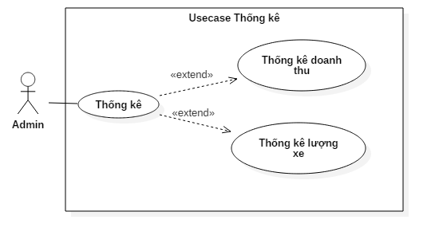

*Usecase Thống kê (Mức 2)*

|  |  |
| --- | --- |
| Use case ID | UC05 |
| Tên use case | Thống kê khu vực |
| Tên tác nhân | Quản lý |
| Mô tả | Ca sử dụng cho phép quản lý thống kê các thông tin về khu vực đỗ xe mà người đó quản lý |
| Điều kiện tiên quyết | Người dùng đã đăng nhập và hệ thống quản lý |
| Hậu điều kiện | Không có |
| Luồng sự kiện chính | 1. Ca sử dụng bắt đầu khi người dùng chọn button “Thống kê” 2. Người dùng chọn kiểu thống kê, khoảng thời gian thống kê. 3. Hệ thống truy vấn CSDL, đưa ra thông tin thống kê về doanh thu hoặc số lượng xe đã gửi theo khoảng thời gian quản lý yêu cầu. |
| Luồng sự kiện phụ | In thống kê |
| Ngoại lệ | Không có |
| Tần suất sử dụng | Bình thường |
| Yêu cầu đặc biệt | Không có |
| Ghi chú | Không có |

#### 3.1.4.6. Usecase Xem lịch sử đỗ xe

|  |  |
| --- | --- |
| Use case ID | UC06 |
| Tên use case | Xem lịch sử đỗ xe |
| Tên tác nhân | Người dùng |
| Mô tả | Ca sử dụng cho phép người dùng xem lại lịch sử đỗ xe của mình (tương ứng với tài khoản người dùng) |
| Điều kiện tiên quyết | Người dùng đã đăng nhập và hệ thống |
| Hậu điều kiện | Không có |
| Luồng sự kiện chính | 1. Ca sử dụng bắt đầu khi người dùng chọn button “Lịch sử đỗ xe” 2. Hệ thống truy vấn CSDL, hiển thị thông tin đỗ xe của người dùng (tương ứng với tài khoản đăng nhập) |
| Luồng sự kiện phụ | Không có |
| Ngoại lệ | Không có |
| Tần suất sử dụng | Ít |
| Yêu cầu đặc biệt | Không có |
| Ghi chú | Không có |

#### 3.1.4.7. Usecase Gửi thông tin đỗ xe

|  |  |
| --- | --- |
| Use case ID | UC07 |
| Tên use case | Gửi thông tin đỗ xe |
| Tên tác nhân | Cảm biến |
| Mô tả | Ca sử dụng cho phép cảm biến gửi thông tin khi có xe đỗ hoặc rời đi tại vị trí đặt cảm biến |
| Điều kiện tiên quyết | Không có |
| Hậu điều kiện | Không có |
| Luồng sự kiện chính | 1. Ca sử dụng bắt đầu khi người dùng di chuyển xe vào hoặc ra khỏi vị trí đỗ xe. 2. Cảm biến nhận tín hiệu thay đổi, gửi lại thông tin xa vào hoặc ra khỏi điểm đỗ cho server. 3. Server xử lý thông tin và thao tác với CSDL. |
| Luồng sự kiện phụ | Không có |
| Ngoại lệ | Không có |
| Tần suất sử dụng | Nhiều |
| Yêu cầu đặc biệt | Không có |
| Ghi chú | Không có |

## 3.2. Tính tiện dụng

* Hệ thống dễ dàng đối với người sử dụng, chỉ cần đỗ xe và quét mã QR xác nhận, còn lại việc thu phí do hệ thống tính toán giải quyết
* Không rườm rà, không dùng tiền mặt để giao dịch
* Người quản lý dễ dàng có được thống kê chi tiết và quản lý bãi đỗ

## 3.3. Độ tin cậy

Hệ thống lưu trữ thông tin người dùng một cách bảo mật, thông tin về doanh thu, quản lý bãi đỗ chỉ có admin mới có quyền xem. Khi kết nối đến với blockchain, thông tin đỗ xe và thanh toán phí không thể bị thay đổi, tránh tình trạng sai phạm trong thu phí đỗ xe.

## 3.4. Yêu cầu ràng buộc

Yêu cầu cho thiết bị sử dụng:

+ iPhone: Yêu cầu hệ điều hành iOS > 6.0.6

+ Android: Yêu cầu hệ điều hành Android > 5.0.1

## 3.5. Thông tin khác